Главный информационно-аналитически центр Министерства внутренних дел Российской Федерации
24.10.2022
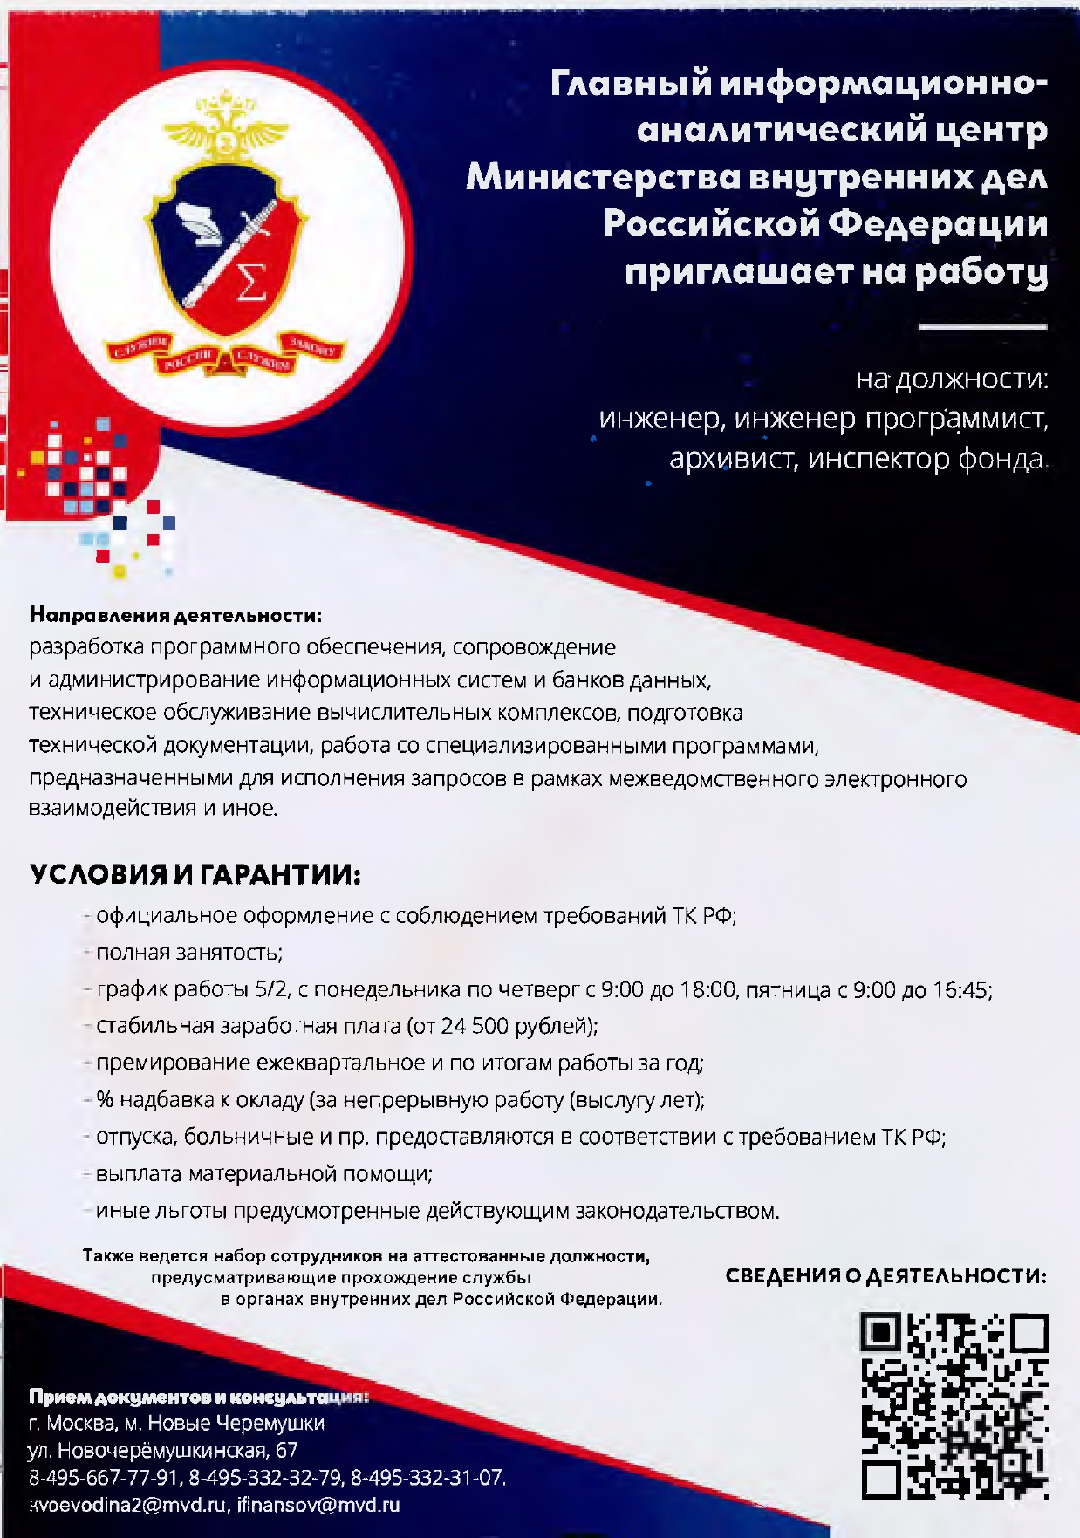

Адрес страницы: http://mitino.mos.ru/presscenter/important/detail/11149622.html
Управа района Митино города Москвы

